平成29年6月吉日

組合青年部各位

岡山県中小企業団体青年中央会

会　長　　石　井　　貴　朗

**青年中央会ビジネススクールの開催のご案内**

時下益々ご清栄のこととお慶び申し上げます。

　平素より、当会の事業運営につきましては多大なご協力を賜り、深謝申し上げます。

さて、岡山県中小企業団体青年中央会では、協同組合の青年部等を支援対象として、次世代を担うリーダーの育成に資するための活動に取り組んでおります。このたび、その活動の一環として「青年中央会ビジネススクール」と題し、全７回の講習会を開催することと致しました。

つきましては、組合青年部の皆様にご周知頂きますとともに、皆様にご参加頂きますよう、よろしくお願い申し上げます。

敬具

記

**１．目的と概要**

参加者企業の経営に役立てる為、マーケティング戦略や決算書の見方等について学ぶとともに、参加者企業が中期経営計画書を作成することを目的とした講習会になります。

全7回の各講座にて、講師からのレクチャー、ケーススタディ(事例研究)、自社への応用というサイクルで学びを深めるとともに、自社の応用の結果を活用し、中期経営計画書を段階的に仕上げていきます。

計画書は、参加者企業のあるべき姿とその達成のための道筋である戦略を明らかにしたもので、金融機関への説明や、各種補助金の申請書の基礎資料として耐えられるレベルまで作り込むことを目標とします。

**２．講師**

中小企業診断士 松田 周司 氏　(コンサルタントネットワーク株式会社　執行役員)

公認会計士　　 大倉 宏治 氏　(株式会社GLOCAL代表取締役)

**３．参加対象者と定員**

組合青年部に所属する若手経営者・後継者候補等(定員30名程度)

　※7回の講座を通して中期経営計画書を作成するため、全ての講座に参加できる方

**４．申込み締め切り**

平成29年7月31日(月)まで

**５．お問い合わせ・参加申し込み先**

岡山県中小企業団体中央会　組織支援二課（青年中央会担当：藤田）

TEL：086－224-2245　FAX：086-232-4145　MAIL：

**６．カリキュラム、開催日時と開催場所**

|  |  |  |
| --- | --- | --- |
| 回数 | 開催日 | テーマ・内容 |
| 開催場所 |
| 第1回 | 9月13日(水)19:00～21:00 | **自社の現状を見つめよう〜現状分析〜** 現状分析に有益なフレームワーク（経営分析ツール）を学んだ上で、これまで自社は何をしてきたか？その結果、どのような強みを持つに至ったか？またどのような競争環境にあるのか？を明らかにしていきます。 |
| 第一セントラルビル 2号館5階小会議室 |
| 第2回 | 10月11日(水)19:00～21:00 | **自社はどこを目指すのか？〜戦略の立案〜** 経営における革新的な変化のイメージを、講師からのレクチャーと事例研究によって学びます。次に、現状分析から、自社の強みとなる能力を抽出し、それを最大限活用できるような事業領域を検討します。 |
| 第一セントラルビル 2号館5階小会議室 |
| 第3回 | 11月 8日(水)19:00～21:00 | **お客様との関係を創造し維持しよう〜マーケティング戦略の立案〜** はじめにSTP分析等の分析手法を学びます。次に、第2回講座で検討した自社の事業領域について分析を行い、具体的なマーケティング戦略（製品・価格・流通経路・販売促進策）を検討します。 |
| 第一セントラルビル 2号館5階小会議室 |
| 第4回 | 12月13日(水)19:00～21:00 | **会社の数字を理解しよう～定量的データを基に意思決定～** はじめに決算書の見方、管理会計と財務分析の基礎知識を学びます。次に題材事例で定量的なデータを基にした意思決定を考えます。 |
| 第一セントラルビル 2号館5階小会議室 |
| 第5回 | 1月17日(水)19:00～21:00 | **損益計画と資金繰り計画を作ろう～数値計画の作成～** はじめに損益計画と資金繰り計画の作り方について学びます。次に題材事例における計画を作成します。 |
| 第一セントラルビル 2号館5階小会議室 |
| 第6回 | 2月 7日(水)19:00～21:00 | **実現させよう！〜事業計画の策定①〜**  これまでに分析、検討してきた内容について、具体的な行動計画の立案を通じて、その実現可能性を確認します。これらをとりまとめて中期的な事業計画を策定します。 |
| 第一セントラルビル 1号館5階Ｃ会議室 |
| 第7回 | 2月21日(水)19:00～21:00 | **実現させよう！〜事業計画の策定②〜** 中期的な事業計画を策定したうえで、グループ・ディスカッションを通じて、ブラッシュアップを行います。 |
| 第一セントラルビル 1号館5階Ｃ会議室 |

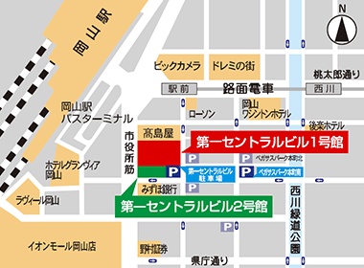**７．開催場所地図**

第一セントラルビル(岡山県岡山市北区本町6番36号)

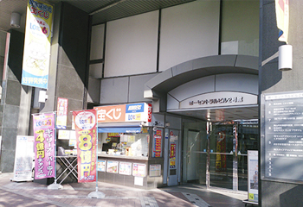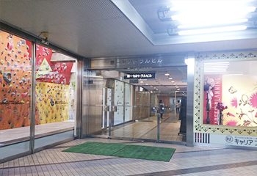

2号館正面玄関

1号館正面玄関

岡山県中小企業団体中央会事務局　行



**FAX:086-232-4145　MAIL:**

**青年中央会ビジネススクール参加申込書**

組合青年部名

記入者氏名

記入者連絡先

＊参加者毎に下記を記入の上、中央会までご提出ください。また参加する場合は全ての講座への参加をお願い致します。どうしても参加できない講座がある場合はその旨を備考欄にご記入ください。また、メールアドレスはPCからのwordファイル等の受信が可能なものをご記入下さい。

**参加者①**

|  |  |  |  |
| --- | --- | --- | --- |
| 氏名 | 企業名 | 企業での役職 | 企業の業種 |
|  |  |  |  |
| 氏名ﾌﾘｶﾞﾅ | 緊急連絡先 | メールアドレス | |
|  |  |  | |

**参加者②**

|  |  |  |  |
| --- | --- | --- | --- |
| 氏名 | 企業名 | 企業での役職 | 企業の業種 |
|  |  |  |  |
| 氏名ﾌﾘｶﾞﾅ | 緊急連絡先 | メールアドレス | |
|  |  |  | |

**参加者③**

|  |  |  |  |
| --- | --- | --- | --- |
| 氏名 | 企業名 | 企業での役職 | 企業の業種 |
|  |  |  |  |
| 氏名ﾌﾘｶﾞﾅ | 緊急連絡先 | メールアドレス | |
|  |  |  | |

**参加者④**

|  |  |  |  |
| --- | --- | --- | --- |
| 氏名 | 企業名 | 企業での役職 | 企業の業種 |
|  |  |  |  |
| 氏名ﾌﾘｶﾞﾅ | 緊急連絡先 | メールアドレス | |
|  |  |  | |

**備考**

|  |
| --- |
|  |